2022年苏州市初中学业水平考试试卷
物理
注意事项：
1.本试卷选择题共24分，非选择题共76分，全卷满分100分：考试时间100分钟。
2.答题前，考生务必将自己的姓名、考，点名称、考场号、座位号用0.5毫米黑色墨水签字笔填写在答题卡的相应位置上；并认真核对条形码上的准考号、姓名是否与本人的相符合。
3.答客观题必须用2B铅笔把答题卡上对应题目的答案标号涂黑，如需改动，请用橡皮擦干净后，再选涂其他答案：答主观题须用0.5毫米黑色墨水签字笔写在答题卡上指定的位置上，不在答题区域内的答案一律无效；不得用其他笔答题。
4.考生答题必须答在答题卡上，答在试卷和草稿纸上一律无效。
一、选择题（本题共12小题，每小题2分，共24分。每小题给出的选项中只有一个选项符合题意）
1. 在与声有关的四幅图中，属于在声源处控制噪声的是（ ）
A. 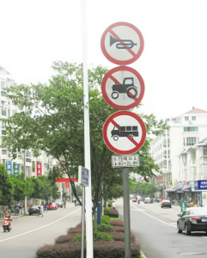 居民区街道禁鸣喇叭 B. 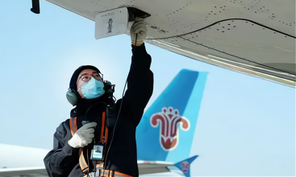飞机旁的工作人员佩戴有耳罩的头盔
C. 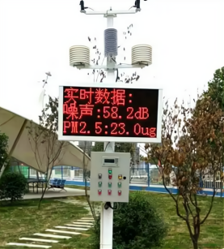 街头设置的噪声监测仪 D. 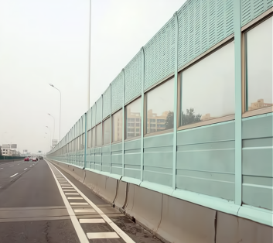高架路某些路段两侧设有透明板墙
2. 北京第24届冬奥会火炬，其外壳由碳纤维复合材料制成，质量约为同体积钢的四分之一，强度为钢的7至9倍。火炬采用氢作燃料，燃烧时温度能达到800℃，但外壳温度却不高。关于碳纤维复合材料的特性，下列说法正确的是（ ）
A. 密度大 B. 硬度小 C. 导热性好 D. 耐高温
3. 下列四幅图中的物态变化，需要吸热的是（ ）
A. 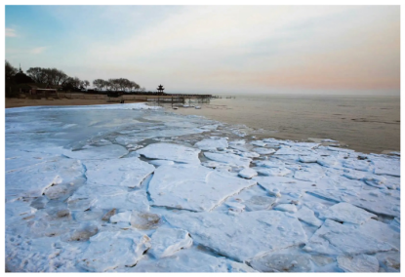初春，湖面上冰化成水 B. 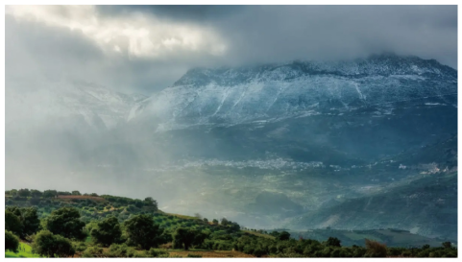夏天，山顶上形成薄雾
C. 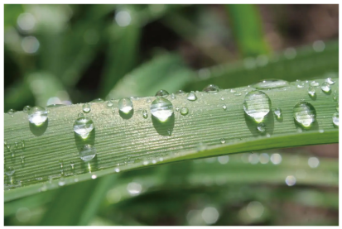秋天，草叶上形成露珠 D. 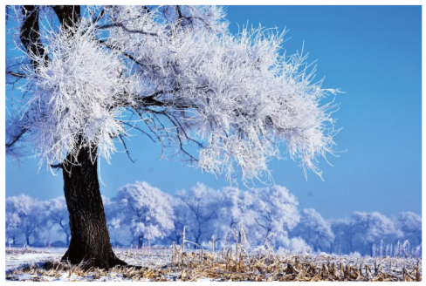严冬，树枝上出现雾淞
4. 关于粒子和宇宙，下列说法正确的是（ ）
A. 丝绸摩擦过的玻璃棒所带的正电荷，是从丝绸上转移来的
B. 铁块很难被压缩，说明分子间有排斥力
C. 汤姆生通过研究，建立了原子核式结构模型
D. 太阳是恒星，它是银河系的中心
5. 下列有关物理量的估测，符合实际的是（ ）
A. 教室的门宽约80cm B. 物理课本的质量约600g
C. 冰箱冷藏室的温度约为-18℃ D. 初中生跑完1000m的时间约为100s
6. 现代生活离不开电，下列符合安全用电规范的是（ ）
A. 用正在充电的手机接听电话
B. 家庭电路中装有空气开关和漏电保护器
C. 发现有人触电立即用手将其拉开
D. 用湿布擦拭正在工作的用电器
7. 景颇族的祖先曾发明一种活塞式点火器，如图所示。以牛角作套筒，木质推杆前端粘附艾绒。取火时，一手握住套筒，另一手猛推推杆，艾绒即燃，随即将杆拔出，口吹立见火苗。手推杆入筒的过程中，筒内密封气体的（ ）
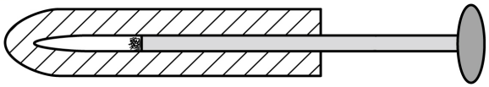
A. 分子动能减小 B. 密度不变 C. 分子数增加 D. 内能增大
8. 做凸透镜成像实验时，将光具座上的蜡烛、凸透镜、光屏如图放置，光屏上呈现清晰的像。下列说法正确的是（ ）
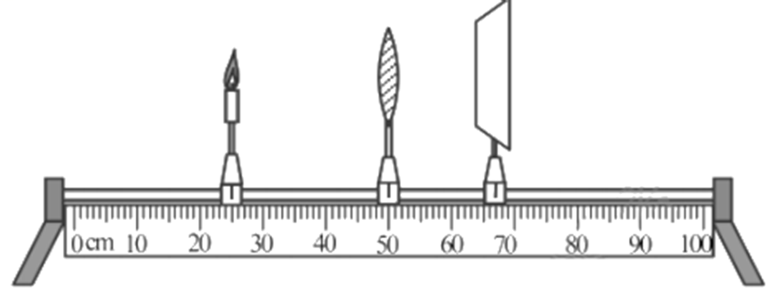
A. 屏上的像是倒立放大的
B. 该凸透镜的焦距可能是8cm
C. 先向右移动光屏，再移动凸透镜到某位置一定能在光屏上看到清晰的像
D. 只将蜡烛向左移动一段距离，放上远视眼镜可在屏上再次看到清晰的像
9. 使用空气炸锅（如图所示）时发现：同时闭合定时开关和温控开关产生热风，仅闭合定时开关产生冷风，不会只发热不吹风。则其电路可能是（ ）
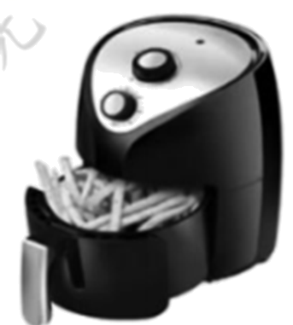
A. 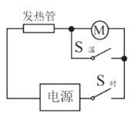 B. 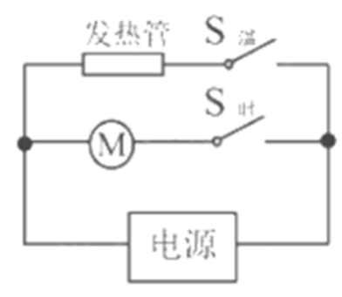
C. 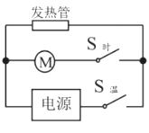 D. 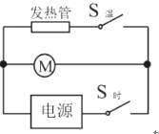
10. 图甲所示的电路中，电源电压不变，R₀为定值电阻，R为滑动变阻器。闭合开关，滑片P移动过程中，电压表示数随滑动变阻器阻值变化的关系如图乙所示。下列说法正确的是（ ）
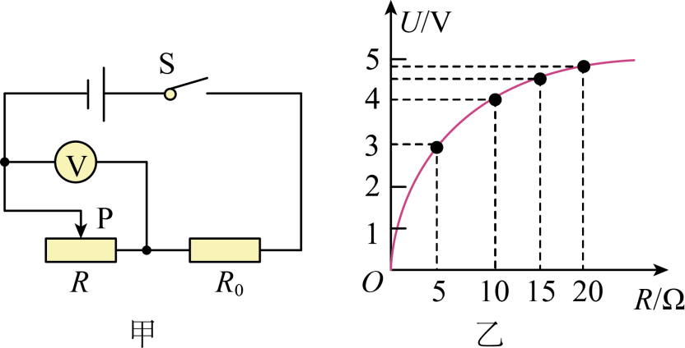
A. 电源电压为5V B. R最大阻值为20Ω
C. R=10Ω时，其功率最大 D. R=15Ω时，电路消耗的功率为1.8W
11. 手机具有录音和显示波形的功能。某乒乓球爱好者将一乒乓球从一定高度由静止释放，利用手机记录下乒乓球碰撞台面发出的声音，其波形随时间的变化如图所示。下列说法正确的是（ ）
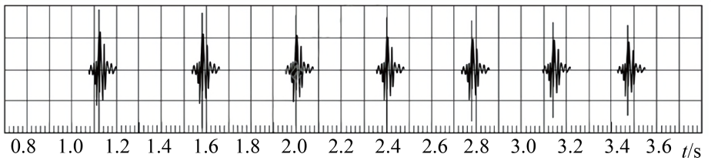
A. 每次发声的时间间隔相等
B. 整个过程中乒乓球的机械能不变
C. 乒乓球每次弹起时动能依次减小
D. 乒乓球每次与台面碰撞的最大形变程度相同
12. 三个相同的磁环a、b、c（质量均为m）套在有木质底座的光滑木杆上，由于磁极间的相互作用，上面两个磁环都悬在空中，如图所示。下列说法正确的是（ ）
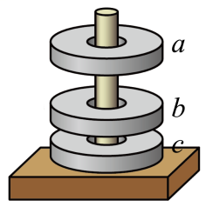
A. a对b的磁力和a的重力是平衡力 B. b对c的磁力小于c对b的磁力
C. c受到b的磁力大小为2mg D. c对底座的压力大小为mg
二、填空题（本题共9小题，每空1分，共26分）
13. 昆曲被联合国教科文组织列入《人类非物质文化遗产代表作名录》，她被誉为“百戏之祖”。演唱时以三弦、曲笛等为主要伴奏乐器，拨动三弦时，弦___________产生声音；吹奏曲笛时，按住不同的孔可以改变声音的___________；两种乐器相互配合，奏出优美的乐曲，通过___________可以辨别它们的声音。
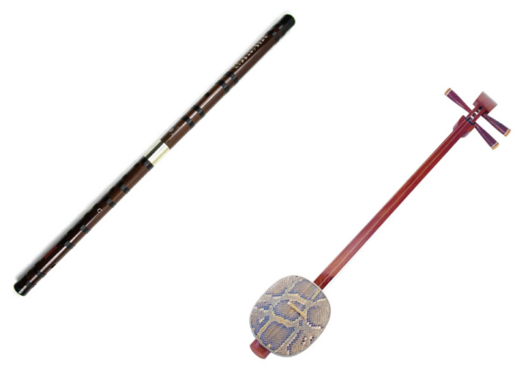
14. 用图甲中的器材探究平面镜成像的特点时，发现不便得到像和物左右之间的关系。为解决这一问题，应选用图乙中的___________ （a/b/c）棋子进行实验，分析可得像与物关于镜面___________。
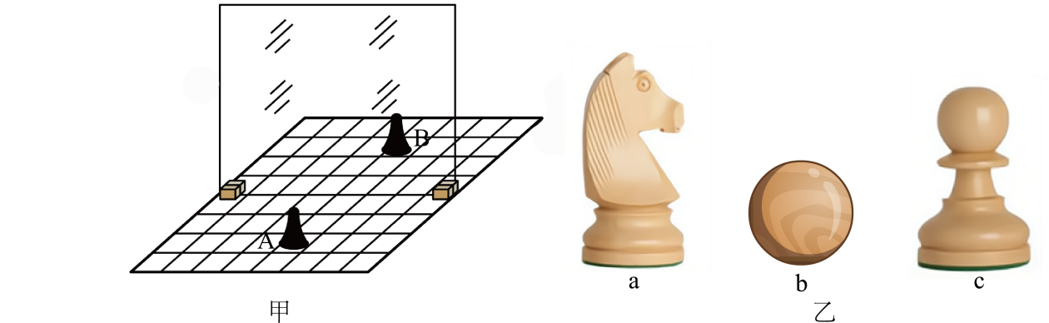
15. 洗水果时，发现芒果比油桃大，放入水中后芒果沉底、油桃漂浮，如图甲所示。它们受到的浮力大小关系为F_{浮芒}___________F_{浮桃}；用天平正确测量油桃的质量，所放砝码及游码位置如图乙所示，则油桃的质量是___________g；芒果的体积一定___________（>/</=）82.4cm³。
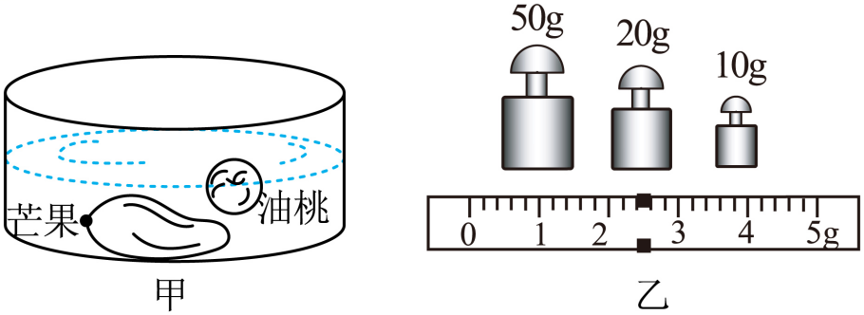
16. 某型号的电水壶有加热和保温两个挡位，其电路如图所示。当S闭合，S₁断开时，电水壶处于___________挡，加热和保温的功率分别为1200W和44W。用它把质量为1kg、初温为20℃的水加热到100℃，用时400s，则水吸收的热量是___________J，此过程中电水壶的效率=___________%。[c_{水}=4.2×10³J/(kg·℃)]
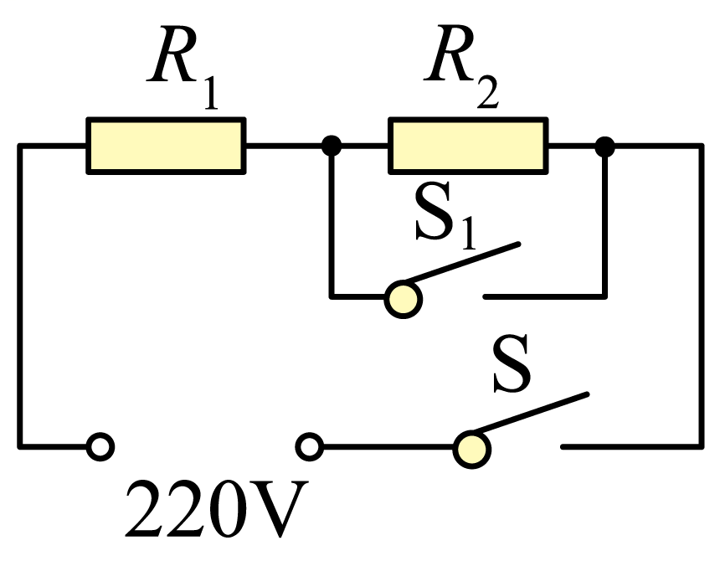
17. 太阳光经三棱镜分解出的黄光照射到红纸上，红纸呈现___________色。红光和绿光混合成的黄光照射到红纸上，红纸呈现___________色。
18. 用如图所示电路探究电流与电阻的关系，电源电压不变，电阻有5Ω、10Ω、15Ω、20Ω。连接电路闭合开关，发现电流表无示数，电压表示数接近电源电压为了找出故障，把导线M的一端从接线柱a移开，分别连到接线柱b和c上，发现两表指针位置均和之前一样，进一步检查发现电流表完好，则电路的故障是___________排除故障后，将不同阻值的电阻分别接入电路，移动滑片记录的数据如下表：
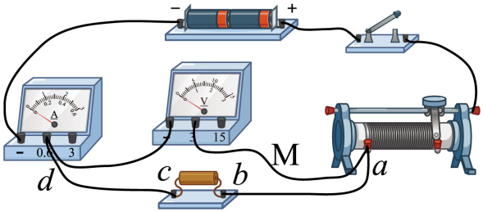
实验次数 | 1 | 2 | 3 | 4
电阻/Ω | 5 | 10 | 15 | 20
电流/A | 0.40 | 0.20 | 0.13 | 0.10
分析表中数据，实验中电阻两端的电压为___________V，实验得出的结论是___________。
19. 图所示，在探究产生感应电流条件的实验中，把马蹄型磁铁竖直放置在水平桌面上。闭合开关，当导体AB___________（竖直/水平）运动时，回路中有感应电流；当磁铁沿平行于AB的方向运动时，回路中___________感应电流。
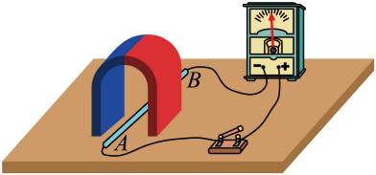
20. 屋顶风帽是利用自然风使风帽旋转实现室内换气的装置，如图所示。它不用电，无噪声，节能环保。只要速度为0.2m/s的微风即可让其轻盈运转。风帽转动时其内部空气流速变大、压强变___________，室内的污浊气体在___________作用下被排出。水平方向的风，从不同方位吹来，风帽的转动方向___________。
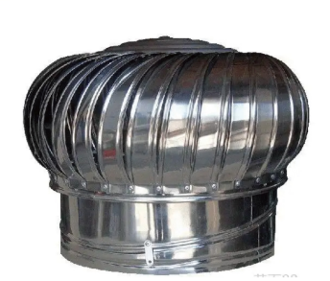
21. 阅读材料，回答问题
超级镜子发电站
我国用熔盐和1.2万块镜子，建成亚洲第一发电站——甘肃敦煌100MW熔盐塔式太阳能光热电站如图甲所示，该发电站通过电脑控制镜子的反射方向，持续地将太阳光聚集在塔顶的吸热器上，加热其中的熔盐，使其温度升高。高温熔盐向下流入温度为565℃的高温熔盐罐，热泵将它打入蒸汽发生器，与其中的冷水进行热交换，产生高温高压的水蒸气，水蒸气推动汽轮机带动发电机发电。经过蒸汽发生器后的熔盐，降温回到低温熔盐罐，从而循环下去。该电站的两个熔盐罐中共存储3万吨熔盐（熔点为210℃），白天高温熔盐罐把能量储存起来，夜晚再把罐中的高温熔盐释放出来发电，可以实现24小时稳定电力输出。
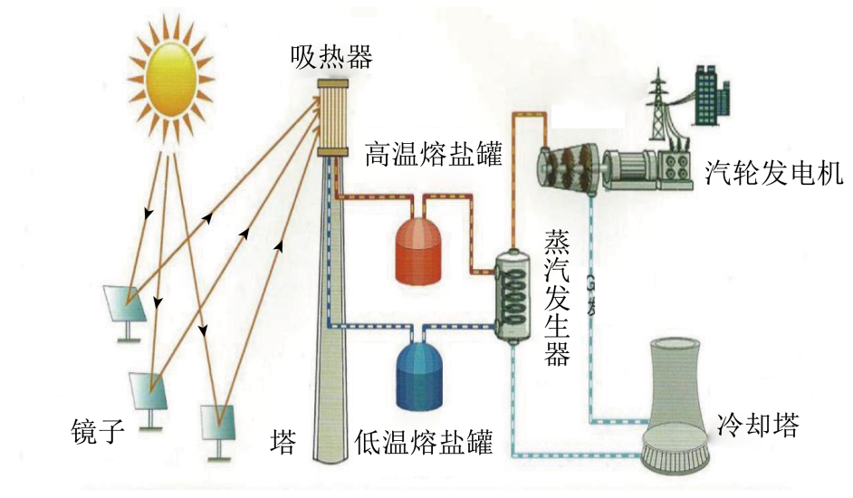
请回答：
（1）高温熔盐罐利用熔盐储存___________。高温熔盐进入蒸汽发生器，通过___________（做功/热传递）方式使冷水变成高温高压水蒸气，推动汽轮机带动发电机发电；
（2）低温熔盐罐的温度应___________（>/<）210℃；
（3）该发电站正常工作24h，可发电___________度；

（4）从图乙中可以看出，镜子大致以吸热塔为中心依次排列，吸热塔南面的镜子较少，北面的较多。请你结合图丙情形分析，在南面和北面同样的镜子a和b，___________反射到吸热塔的光能更多。
三、解答题（本题共9小题，共50分。解答23、24、25题时应有解题过程）
22. 在图中画出杠杆的阻力臂l，并在A点画出使杠杆静止在图示位置的最小力F；
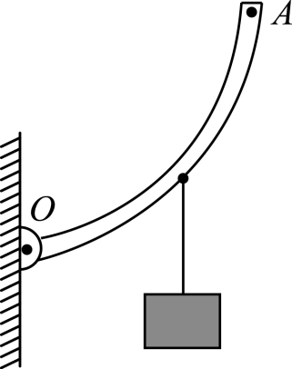
23. 在图的括号内标出小磁针右端的极性，用箭头标出P点磁感线的方向；
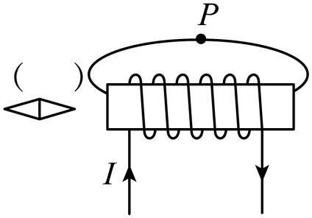
24. 在图中画出垂直于玻璃砖的光线OP经过玻璃砖射出的光路图；
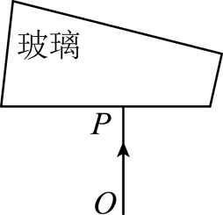
25. 图中降落伞沿与竖直成30°的方向匀速下落，画出重物A的受力示意图。
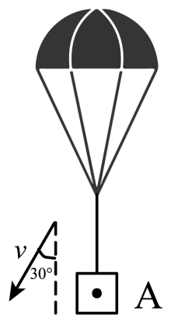
26. 小明在参观苏州市御窑金砖博物馆时，从解说员的讲解中得知某块金砖的长、宽、高分别为70cm、70cm、10cm，金砖的密度为2.0×10³kg/m³，g取10N/kg。求：
（1）金砖的重力G；
（2）若重490N的小明站在如图所示的金砖上，金砖对水平地面的压强p。
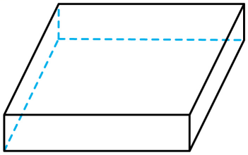
27. 用如图所示的滑轮组将重为300N的物体以0.1m/s的速度匀速向上提升10s。
（1）若不计动滑轮重、绳重和滑轮与轴间的摩擦，求人对绳的拉力F；
（2）实际中动滑轮重为40N，人的拉力做功400J，求滑轮组的机械效率以及克服绳重和摩擦所做的额外功。
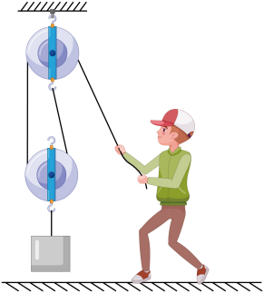
28. 在如图甲所示的电路中，电源电压不变，R的阻值为8Ω，灯泡L的电流随电压变化的关系如图乙所示。闭合开关，灯泡L两端的电压为8V。求：
（1）电源电压；
（2）将图甲中的R换成和L一样的灯泡，10s内一个灯泡消耗的电能；
（3）将图甲中R和L由串联改为并联，整个电路的电功率。
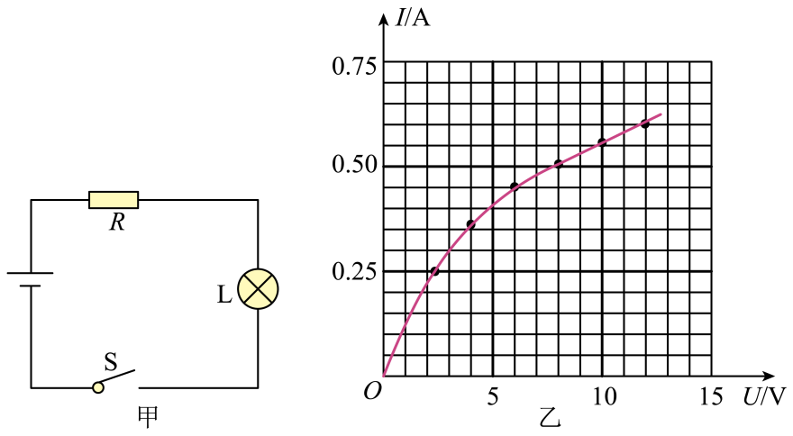
29. 探究水沸腾前后温度变化的特点，所用器材有铁架台、烧瓶、温度计、秒表、石棉网等。
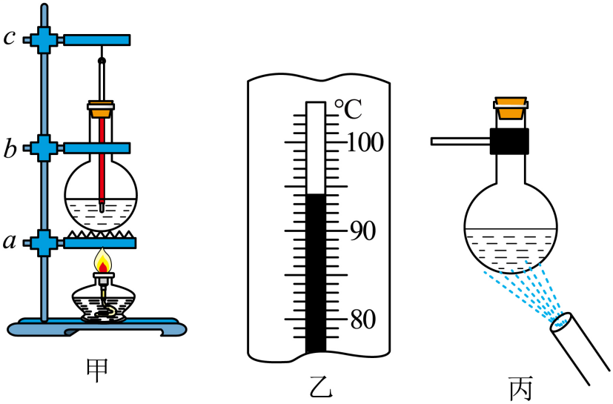
（1）在安装如图甲的装置时，要保证用酒精灯的外焰加热，应先固定___________（a/b/c）的位置；
（2）实验中，从水温升到90℃开始，每隔1min读一次温度并记入表格，第2min时温度计示数如图乙，读数为___________℃；
时间/min | 0 | 1 | 2 | 3 | 4 | 5 | 6 | 7
水的温度/℃ | 90 | 92 |  | 96 | 98 | 99 | 99 | 99
（3）由实验数据可知，水的沸点为___________℃；
（4）实验完成后熄灭酒精灯，将烧瓶从铁架台上取下。拿橡皮塞塞紧瓶口，用冷水喷烧瓶底（如图丙），里面的水___________沸腾。
30. 疫情期间“停课不停学”，在云课堂上物理老师要求学生利用家中的物品测量冰糖的密度。
（1）小明找来电子秤、喝糖浆用的量杯、大米等物品进行实验
①把___________放在电子秤盘上，测出它的质量为m；
②向量杯中加入适量的大米，将冰糖完全放入米中，读出体积为V₁；
③取出冰糖，读出量杯中大米体积为V₂；
④利用测量数据，计算冰糖的密度ρ=___________（用m、V₁和V₂表示）。
（2）线上交流时，小华的测量方法和小明相同，只是小明用大米，小华用芝麻。你认为的测量结果误差更小理由是：___________。
31. 兴趣小组探究影响浮力大小的因素。
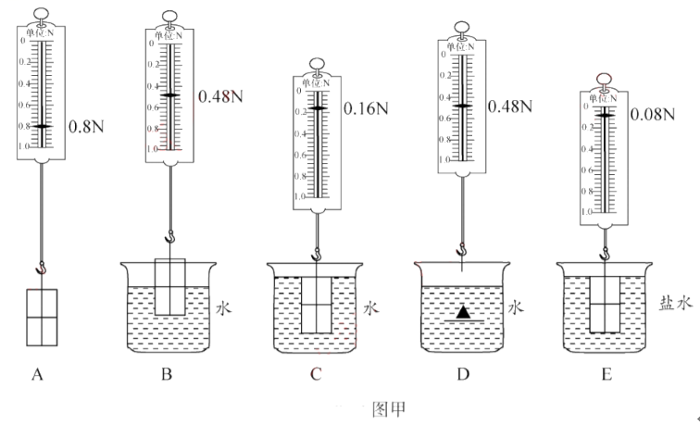
（1）提出如下猜想
猜想1：与物体浸在液体中的深度有关
猜想2：与物体浸在液体中的体积有关
猜想3：与液体的密度有关
小组为验证上述猜想，用弹簧测力计、4个相同的小长方体磁力块、2个分别盛有水和盐水的烧杯等，按图甲步骤进行实验：
①利用磁力将4个磁力块组合成长方体物块；
②根据图A、B、C的测量结果，小明认为猜想1是正确的，小华却认为不一定正确。你觉得小华的理由是___________；
③小华为了证明自己的想法，利用上述器材设计实验D，根据A、B、D的测量结果，可得：浮力大小与物体浸在液体中的深度无关，请在图D中画出她实验时长方体物块的放置图；___________
④兴趣小组进一步研究得出浮力大小与物体浸在液体中的体积有关：
⑤根据A、C、E的结果，得出浮力大小还与___________有关。
（2）小华把4个磁力块组合成下图，她还能探究浮力大小与___________的关系。
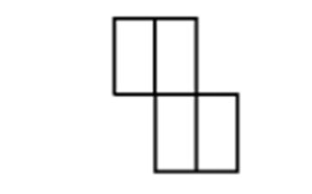
（3）爱思考的小明又进一步研究水产生的浮力与水自身重力的关系，设计了如下实验：取两个相同的容积均为300mL的一次性塑料杯甲、乙（杯壁厚度和杯的质量不计），甲杯中装入50g水，乙杯中装入100g水，然后将乙杯放入甲杯中，发现乙杯浮在甲杯中。这时甲杯中水产生的浮力为___________N；这个实验说明，液体___________（能/不能）产生比自身重力大的浮力。（g取10N/kg）
32. 小华用电源（3V）、电流表（0~0.6A 0~3A）、刻度尺、鳄鱼夹等器材，探究粗细均匀电阻丝的电阻与长度的关系，实验电路如图甲所示，测得数据如下表：
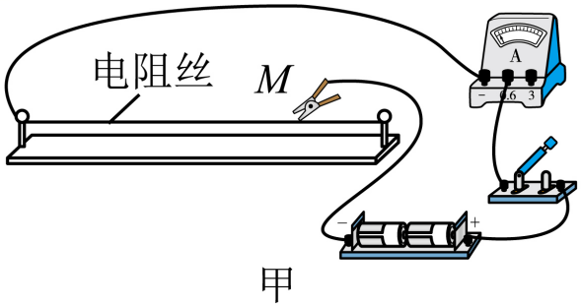
序号 | 长度L/cm | 电流I/A
1 | 30.0 | 0.20
2 | 200 | 0.30
3 | 10.0 | 0.60
（1）根据实验数据，可求得1cm该电阻丝的电阻为___________Ω；
（2）小明在小华实验的基础上，利用该电阻丝测量未知电阻R_{X}的阻值（约10Ω）
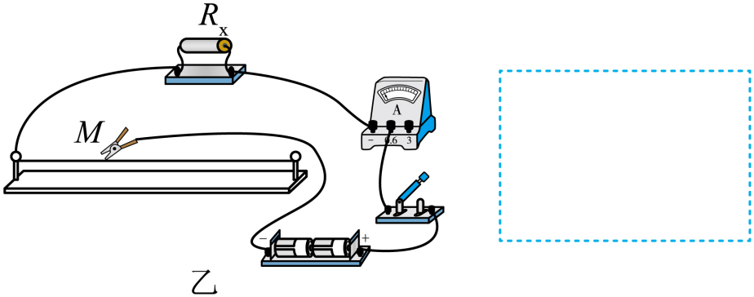
①按图甲连好电路，闭合开关，在电阻丝上移动鳄鱼夹M，使电流表的示数为0.50A；
②保持M位置不变，把R_{X}接入电路，如图乙所示。闭合开关，此时电流表的示数为0.20A。请在虚线框内画出图乙的电路图___________，并求出此时R_{X}的电阻为___________Ω；
③小明实验时电源的实际电压比3V略低，则他测算出的电阻值___________（偏大/偏小/不变）；
④为了消除因电源电压降低对电阻测量结果的影响，小明用原实验电路，改变测量方法就可以消除影响。其做法是：
i、连接图甲电路，闭合开关，移动M使电流表的示数为0.20A，记下M的位置A；
ii、把Rx接入电路，闭合开关，移动M使电流表示数为___________A，记下M的位置B；
iii、用刻度尺量出AB间距离为Lcm，则R_{X}=___________。
33. 小明暑假外出旅游。他到火车站乘坐复兴号列车，进入车厢时，发现旁边停着一列和谐号列车。
（1）坐到座位上后，透过车窗只能看到和谐号列车，发现它动了，据此判断：___________；
A.一定是和谐号运动了 B.一定是复兴号运动了 C.可能是两车都运动了
（2）列车在平直轨道上向西行驶，小明发现桌上茶杯中的水面突然变为图示情形，此时茶杯受到的摩擦力方向___________；
（3）行驶过程中，复兴号列车以68m/s的速度驶入长1000m的平直隧道，复兴号在进入隧道时鸣笛5s，在隧道另一端口的护路工人听到鸣笛的时间为___________s。（空气中声速340m/s）
